Ficha de Avaliação Sumativa 4
GRUPO I

O processo de transformação de rochas preexistentes permite a formação de rochas metamórficas.

1. Seleciona a alternativa que permite obter uma afirmação correta.

Esse processo, também chamado de metamorfismo,…

□ (A) acontece próximo da crusta terrestre.
□ (B) só atua em rochas magmáticas.
□ (C) só pode acontecer após o processo de sedimentação das rochas.
□ (D) ocorre somente em locais de alta pressão e com temperaturas elevadas.
2. As afirmações que se seguem dizem respeito às rochas metamórficas.

Seleciona a alternativa que as avalia corretamente.

1 – O gnaisse é uma rocha resultante de metamorfismo intenso que apresenta foliação.
2 – A formação das rochas metamórficas acontece no estado sólido.
3 – As temperaturas elevadas fazem com que os minerais se disponham em camadas mais ou menos paralelas.

□ (A) 3 é verdadeira; 1 e 2 são falsas.
□ (B) 1 e 2 são verdadeiras; 3 é falsa.
□ (C) 2 é verdadeira; 1 e 3 são falsas.
□ (D) 2 e 3 são verdadeiras; 1 é falsa.
3. Da lista de fatores que se segue, selecciona os que podem ser responsáveis pelo metamorfismo.
□ (A) Chuva
□ (B) Vento
□ (C) Fluidos circulantes
□ (D) Pressão
□ (E) Gelo
□ (F) Temperatura

4. Seleciona a alternativa que permite obter uma afirmação correta.

O mármore e o gnaisse são rochas metamórficas que resultaram da transformação, respetivamente, de …

□ (A) argila e ardósia.
□(B) calcário e granito.
□(C) granito e basalto.
□(D) xisto e areia.

5. Existem vários tipos de metamorfismo, dos quais se salientam o metamorfismo regional e o metamorfismo de contacto.

Indica as principais diferenças entre estes dois tipos de metamorfismo.

GRUPO II

O esquema da figura 1 representa o ciclo das rochas.

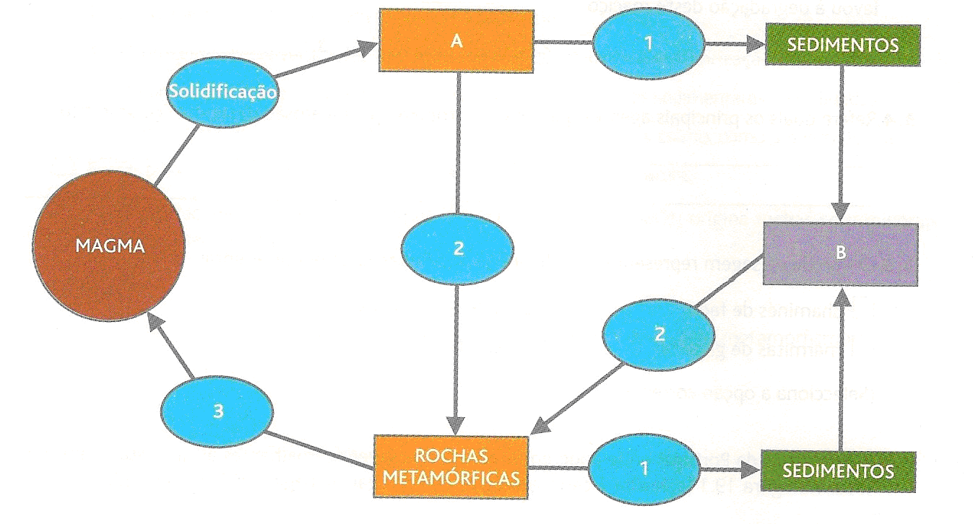
Fig. 1

1. Completa o ciclo das rochas, identificando:

  - os grupos de rochas referentes às letras A e B;

1.2. os processos geológicos referentes aos números 1, 2 e 3.

GRUPO III

As rochas são um importante recurso natural com diversas aplicações na nossa sociedade.
1. Menciona quatro dessas aplicações.
2. Seleciona a alternativa que permite obter uma afirmação correta.
As rochas predominantes no litoral algarvio são …
□ (A) o granito e o basalto.
□(B) o calcário e o mármore.
□(C) o xisto e o gnaisse.
□(D) areias e arenitos.

- O desafio atual para a sociedade é assegurar a utilização dos recursos de uma forma cada vez mais sustentável. Comenta esta afirmação.

GRUPO IV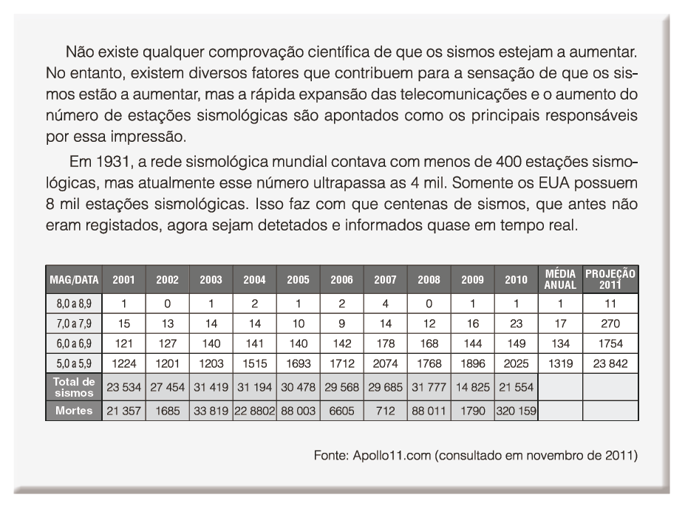

1. Refere os principais fatores responsáveis pelo aumento do conhecimento do número de sismos.

2. Explica a importância da implementação de estações sismológicas.

3. Indica qual o ano com o maior número de:
3.1. mortes;
3.2. sismos;
3.3. sismos de magnitude entre 8 e 8,9.

- Seleciona a alternativa que permite obter uma afirmação correta.

Numa estação sismológica existem ___________________________ que permitem registar todos
os movimentos do solo.

□ (A) várias escalas
□ (B) vários sismogramas
□ (C) vários sismógrafos
□ (D) várias isossistas

- Identifica o gráfico da figura 2.
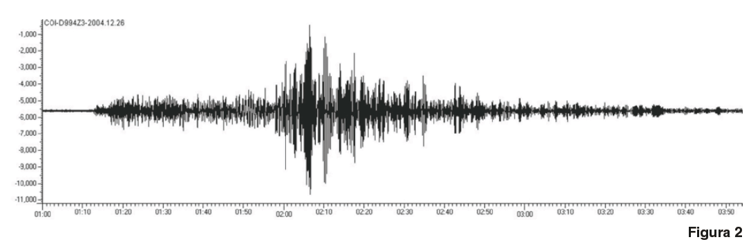
6. Seleciona a alternativa que permite obter uma afirmação correta.

Com base na interpretação do gráfico da figura 2, é possível determinar ___________ de um sismo.

□ (A) a intensidade
□ (B) as isossistas
□ (C) a magnitude
□ (D) os estragos

7. Lê, com atenção, a seguinte notícia.
O sismo de magnitude 7,2 que sacudiu a ilha de Bohol, no centro das Filipinas, uma das mais importantes regiões turísticas do arquipélago, fez pelo menos 93 mortos. Pelo menos 77 pessoas morreram na ilha de Bohol, junto do epicentro do sismo de magnitude 7,2, e outras 16 nas ilhas vizinhas de Cebu e Siquijor, de acordo com a polícia. De acordo com o Conselho Nacional de Gestão e Redução de Desastres das Filipinas, vários edifícios históricos ficaram danificados com o sismo, entre eles a igreja de Baclayon, em Bohol, uma das mais antigas das Filipinas, e a basílica do Santo Menino, na cidade de Cebu. Segundo o balanço anterior das autoridades, o abalo provocou ainda 33 feridos, 19 dos quais na cidade de Mandaue, seis em Toledo e oito em Pinamungajan O arquipélago das Filipinas fica no Círculo de Fogo do Pacífico, uma cadeia de ilhas que registra uma intensa atividade sísmica e vulcânica
Jornal de Notícias, de 15 de outubro de 2013

7.1. Classifica este sismo quanto à sua origem.

7.2. Justifica a resposta com uma frase do texto.

7.3. Indica:

7.3.1. outra causa natural que possa ser responsável pela ocorrência de sismos;

7.3.2. duas atividades humanas que possam ser responsáveis pela ocorrência de sismos.

8. Explica como é que o movimento das placas litosféricas pode originar sismos.

